ПЕРМЬСТАТ
МУЖ И ЖЕНА — ОДНА ВЕЛИЧИНА: КАК ПЕРЕПИСЬ БУДЕТ УЧИТЫВАТЬ БРАКИ
Сколько в стране семей, где мама или папа воспитывают детей в одиночку? Сколько многопоколенных семей, которые включают не только пап, мам и детей, но и бабушек с дедушками? Эту информацию можно получить только при проведении переписей. В День семьи, любви и верности рассказываем, как Всероссийская перепись населения будет учитывать браки и почему по результатам переписей женщин, считающих себя замужними, оказывается больше, чем мужчин, считающих себя женатыми.
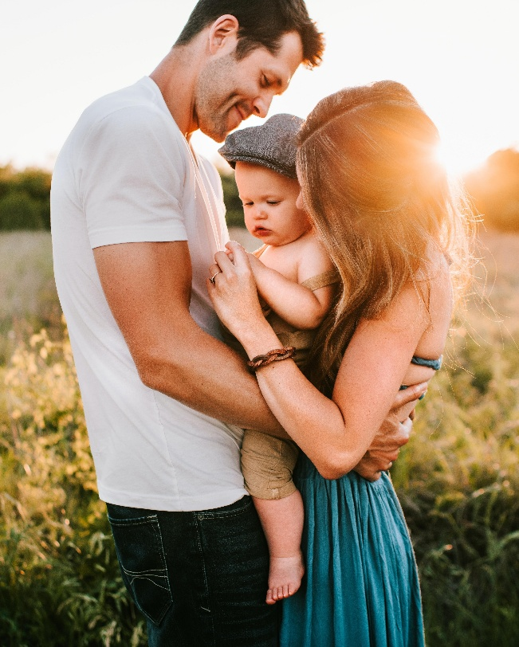
Детальный анализ состава российских семей возможен только на основе данных, полученных с помощью переписи населения. Административные источники не дают представления о брачно-семейных отношениях в обществе, потому что они формировались для иных целей.
Итоги последней Всероссийской переписи населения, прошедшей в 2010 году, показали, что общая численность населения в возрасте 16 лет и старше составляет 119,7 млн человек, в том числе 65,5 млн женщин и 54,2 млн мужчин. В 2010 году в зарегистрированном и незарегистрированном браке состояли 33,2 млн мужчин и 33,3 млн женщин. Никогда не состояли в браке 13,2 млн мужчин и 10,8 млн женщин. Официально разведенных и разошедшихся 4 млн и 7,6 млн соответственно.
В переписных листах будущей Всероссийской переписи населения, которая пройдет в апреле 2021 года, выделены шесть категорий брачного состояния:
- состою в зарегистрированном браке;
- состою в незарегистрированном супружеском союзе;
- разведен(а) официально (развод зарегистрирован);
- разошелся(лась);
- вдовец, вдова;
- никогда не состоял(а) в браке, супружеском союзе.
Данные по незарегистрированным бракам можно получить только в результате переписей населения, ведь при их проведении спрашивают не о юридическом, а о фактическом состоянии в браке по самоопределению. Интересно, что женщины, состоящие в партнерских отношениях, чаще считают себя замужними, а мужчины в подобном союзе — холостяками. Этот феномен замечен во многих странах при проведении переписей населения. Эксперты полагают, что здесь сказывается различие в мужской и женской психологии, а может, и логике.
Российские семьи постоянно меняются, но, несмотря на тенденцию снижения уровня зарегистрированных браков, основная часть населения по-прежнему стремится оформить отношения официально. По данным переписи 2010 года, число супружеских пар (находящихся в зарегистрированном и незарегистрированном браке) составило 33 млн. Из общего числа супружеских пар в незарегистрированном браке состояли 4,4 млн, или 13%.
В Пермском крае по итогам Всероссийской переписи населения 2010 года из 2177,4 тыс. мужчин и женщин в возрасте 16 лет и более в зарегистрированном и незарегистрированном браке состояли 1216,3 тыс. человек (55,9%), никогда не состояли в браке 442,1 тыс. человек (20,3%), официально разведенных и разошедшихся 182,0 тыс. человек (8,4%).
Государственные социальные программы, типы и размеры льгот зависят от результатов переписи населения. Например, госпрограмма поддержки семей с детьми за счет материнского капитала была запущена после анализа данных переписи населения 2002 года.
Ранее планировалось, что основной этап Всероссийской переписи населения пройдет с 1 по 31 октября 2020 года. В связи с эпидемиологической ситуацией Росстат выступил с предложением перенести перепись населения на 2021 год. 27 июня нынешнего года председатель правительства России Михаил Мишустин подписал постановление о переносе переписи на апрель 2021 года.
Всероссийская перепись населения пройдет с 1 по 30 апреля 2021 года с применением цифровых технологий. Главным нововведением предстоящей переписи станет возможность самостоятельного заполнения жителями России электронного переписного листа на портале Госуслуг (Gosuslugi.ru). При обходе жилых помещений переписчики будут использовать планшеты со специальным программным обеспечением. Также переписаться можно будет на переписных участках, в том числе в помещениях многофункциональных центров оказания государственных и муниципальных услуг «Мои документы».
Изображение: https://images.unsplash.com/photo-1561525140-c2a4cc68e4bd
Подгруппа по ВПН-2020
+7 (342) 236-50-14 доб. 3-12#

Отдел статистики населения и здравоохранения
+7 (342) 236-09-98 доб. 2-62#

Медиаофис ВПН-2020
media@strana2020.ru
+7 (495) 933-31-94

Сообщества ВПН-2020 в социальных сетях:
https://www.facebook.com/strana2020
https://vk.com/strana2020
https://ok.ru/strana2020
https://www.instagram.com/strana2020
youtube.com

